Міністерство освіти і науки України

Національний технічний університет України

«Київський політехнічний інститут ім. Ігоря Сікорського»

Факультет інформатики та обчислювальної техніки

Кафедра обчислювальної техніки

**ЛАБОРАТОРНА РОБОТА № 1**

з дисципліни «Методи оптимізації та планування експерименту» на тему

«ЗАГАЛЬНІ ПРИНЦИПИ ОРГАНІЗАЦІЇ ЕКСПЕРИМЕНТІВ З ДОВІЛЬНИМИ ЗНАЧЕННЯМИ ФАКТОРІВ»

ВИКОНАВ:

студент ІІ курсу ФІОТ

групи ІО-93

Мудрий Юрій

Варіант: 321

ПЕРЕВІРИВ:

Регіда П. Г.

Київ – 2021

**Лістинг програми**

import random  
import numpy  
  
a0 = random.randint(1,20)  
a1 = random.randint(1,20)  
a2 = random.randint(1,20)  
a3 = random.randint(1,20)  
x1 = []  
x2 = []  
x3= []  
y = []  
xn1 = []  
xn2 = []  
xn3 = []  
var315 = []  
  
for i in range(8):  
 x1.append(random.randint(1, 20))  
 x2.append(random.randint(1, 20))  
 x3.append(random.randint(1, 20))  
  
for i in range(8):  
 y.append(a0+a1*x1[i]+a2*x2[i]+a3*x3[i])  
  
x01= (max(x1)+min(x1))/2  
x02= (max(x2)+min(x2))/2  
x03= (max(x3)+min(x3))/2  
dx1 = x01 - min(x1)  
dx2 = x02 - min(x2)  
dx3 = x03 - min(x3)  
  
for i in range(8):  
 xn1.append((x1[i]-x01)/dx1)  
 xn2.append((x2[i] - x02) / dx2)  
 xn3.append((x3[i] - x03) / dx3)  
  
for i in y:  
 if i < numpy.mean(y):  
 var315.append(i)  
  
  
ind = y.index(max(var315))  
  
mean = sum(y)/len(y)  
  
print("a0=%s a1=%s a2=%s a3=%s"%(a0, a1, a2, a3))  
print("X1: %s"%x1)  
print("X2: %s"%x2)  
print("X3: %s"%x3)  
print("Y: %s"%y)  
print("x0: %s %s %s"%(x01, x02, x03))  
print("dx: %s %s %s"%(dx1, dx2, dx3))  
print("Xн1: %s"%xn1)  
print("Xн2: %s"%xn2)  
print("Xн3: %s"%xn3)  
print("mean y: %s"%mean)  
print("→ Y ,де Y - середнє Y: x1 = %s, x2 = %s, x3 = %s"%(x1[ind],x2[ind],x3[ind]))

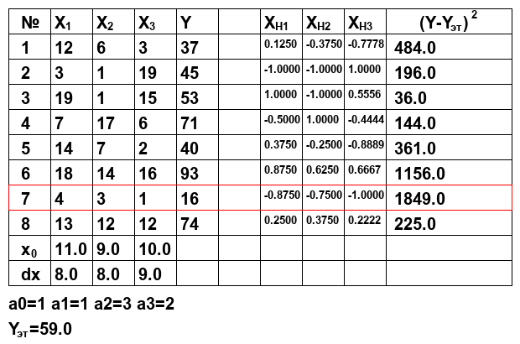

**Точка, що відповідає критерію оптимальності – 7(Y = 16)**

**Контрольні запитання**

1. З чого складається план експерименту?

План експерименту складається з сукупності точок плану експерименту – векторів X­­i.

1. Що називається спектром плану?

Спектр плану – сукупність усіх точок плану, що відрізняються хоча б одним рівнем.

1. Чим відрізняються активні та пасивні експерименти?

В пасивному існують контрольовані але некеровані вхідні параметри – ми не можемо втручатись в хід експерименту. В активному ми самі адміністратори своєї системи.

1. Чим характеризується об’єкт досліджень? Дайте визначення факторному простору.

Об’єкт досліджень характеризується функцією відгуку. Факторний простір – множина **усіх** параметрів експерименту, значення яких ми можемо контролювати.